

INFORME TÉCNICO DE FISCALIZACIÓN AMBIENTAL

DFZ-2018-1666-VIII-NE

EDIFICIO PARQUE CHACABUCO 180 – CONSTRUCTORA NOVATEC SA
(UF: 15133)

Actividad por Denuncia con base al D.S. N° 38/2011 del MMA
SIDEN ID 158-VIII-2017

 | Nombre | Firma
Aprobado | Emelina Zamorano A.
Elaborado | Juan Pablo Granzow C.

Contenido

1 RESUMEN 2
2 IDENTIFICACIÓN DE LA UNIDAD FISCALIZABLE 3
3 INSTRUMENTOS DE CARÁCTER AMBIENTAL FISCALIZADOS 4
4 HALLAZGOS 4
5 CONCLUSIONES 15
6 ANEXOS 15

- RESUMEN

El presente documento da cuenta de los resultados de las actividades de fiscalización ambiental realizadas por funcionarios de la SEREMI de Salud de la Región del Biobío junto a la Superintendencia del Medio Ambiente, a la unidad fiscalizable denominada “EDIFICIO PARQUE CHACABUCO 180 – INMOBILIARIA ACONCAGUA”, localizada en calle CHACABUCO 180, ESQUINA OBISPO H. SALAS, comuna de CONCEPCION, Provincia de CONCEPCION, Región del BIOBIO. Las actividades de inspección fueron desarrolladas durante los días 22 de noviembre de 2017, 16 de mayo de 2018 y 29 de agosto del 2018 (Ver ANEXOS 1, 2 y 3 donde se incluyen las actas de Inspección Ambiental y en ANEXO 4 y 5 las Fichas de Evaluación Acústica).

El motivo del proceso de fiscalización ambiental correspondió a mediciones de Niveles de Presión Sonora en 2 puntos de receptores de emisiones en horarios DIURNO, asociados a la denuncia por Ruido identificada en SIDEN con el Número 158-VIII-2017, de acuerdo al procedimiento establecido para la Norma de Emisión de Ruidos DS N° 38/2011 del MMA.
El proyecto que compone la unidad fiscalizable y que fue objeto de la fiscalización durante el desarrollo de la actividad, consiste en la CONSTRUCCION DE UN EDIFICIO DE DEPARTAMENTOS UNIFAMILIARES. Este proyecto No cuenta con RCA, según consta en los registros del Sistema de RCA de la SMA.

Las materias relevantes objeto de la fiscalización incluyeron mediciones de Niveles de Presión Sonora en diversos puntos exteriores de receptores en horario diurno, cercano a la unidad fiscalizable por el lado nororiente del establecimiento, mediante el uso de sonómetro integrador marca CIRRUS modelo CR-162B con sus certificados de calibración al día. Para efectos de control y registro, se procedió a medir el ruido de fondo luego de la hora de término de las actividades diarias, determinándose que el ruido de fondo no interfirió con las mediciones realizadas.

Entre los hechos constatados que representan hallazgos se encuentra: la inmisión de Niveles de Presión Sonora Corregida por sobre el límite Zona II Diurno válido para este sector, esto en los dos puntos evaluados en horario diurno, que corresponden a excedencias de 11 dBA para RE1 y 1 dBA para RE2.
Este sobrepaso se relaciona directamente con las obras en ejecución, más que con la distancia a las obras en construcción al momento de las mediciones diurnas. Es importante considerar que este tipo de faenas operan en general en horario diurno, no debiendo realizar actividades en horario nocturno, utilizando maquinaria pesada, grúas, camiones de carga y mezcladores de hormigón, equipos de corte de enfierraduras, taladros, martillos neumáticos, vibradoras para mezclas de hormigonado aplicadas en muros y lozas, entre otros.
Una vez realizados el análisis mediante las Fichas de Evaluación de Ruido elaborados por la SMA, esta situación fue comunicada a la empresa mediante oficio ORD (OBB) N° 312/2018 de la SMA de fecha 21-08-2018, recibiéndose una respuesta mediante carta, declarando la ejecución de una serie de medidas correctivas por parte de la empresa titular denunciada.
Dicha información complementaria recibida a fines del mes de agosto, consideró la instalación de apantallamientos y encierros acústicos en diferentes unidades críticas para la faena de construcción, como fuentes emisoras de ruido.
Por tal motivo, se procedió a una segunda serie de mediciones de Niveles de Presión Sonora Corregidos, con objeto de verificar la eficacia de las medidas y procedimientos señalados, los cuales arrojaron como conclusión, que el establecimiento continuaba excediendo en 8 dBA en RE1, el límite diurno establecido de 60 dBA para la Zona II.
En consecuencia, se procede a informar a la División de Sanción y Cumplimiento de la SMA, para que se evalúe la pertinencia de formular cargos, con base en los hallazgos realizados en la unidad objeto de la fiscalización. Es importante señalar que la emisión de ruidos desde una obra de estas características es dinámica, y depende de las tareas en ejecución al momento de realizar las mediciones, debiendo siempre cumplir con la norma de emisión vigente.

- IDENTIFICACIÓN DE LA UNIDAD FISCALIZABLE

Antecedentes Generales

Identificación de la Unidad Fiscalizable:  EDIFICIO PARQUE CHACABUCO 180 –  INMOBILIARIA ACONCAGUA | Estado operacional de la Unidad Fiscalizable:  EN CONSTRUCCIÓN
Región:  BIOBIO | Ubicación específica de la unidad fiscalizable:  CALLE CHACABUCO 180, comuna de CONCEPCION, CIUDAD DEL GRAN CONCEPCION, PROVINCIA DE CONCEPCION, REGION DEL BIOBIO.  Coordenadas UTM (WGS84, Huso 18):  5.921.847 mN ; 673.565 mE
Provincia:
CONCEPCION
Comuna:
CONCEPCION
Titular de la unidad fiscalizable:  CONSTRUCTORA NOVATEC S.A. | RUT o RUN:  86.856.700-7
Domicilio titular:  AVENIDA PRESIDENTE RIESCO N° 5335, PISO 11, comuna de LAS CONDES, REGION METROPOLITANA | Correo electrónico:  Sin información
Teléfono:
+562- 2289 0018
Identificación representante legal:  SANTIAGO IGNACIO SAITÚA DOREN | RUT o RUN:  8.511.517-0
Domicilio representante legal:  CALLE AVENIDA PRESIDENTE RIESCO N° 5335, PISO 11, comuna de LAS CONDES, REGION METROPOLITANA | Correo electrónico:  Sin información
Teléfono:
+562- 2289 0018

- INSTRUMENTOS DE CARÁCTER AMBIENTAL FISCALIZADOS

Identificación de Instrumentos de Carácter Ambiental fiscalizados.
N° | Tipo de instrumento | N°/  Descripción | Fecha | Comisión/ Institución | Título | Comentarios
1 | DECRETO SUPREMO | 38/2011 | 11-11-2011 | MINISTERIO DEL MEDIO AMBIENTE | Establece Norma de Emisión de Ruidos generados por Fuentes que indica, elaborada a partir de la revisión del Decreto Supremo N° 146, de 1997, MINSEGPRES. | Sin comentarios

- HALLAZGOS

N° Hecho constatado | Materia específica objeto de la fiscalización ambiental. | Exigencia asociada | Resultados/ Hallazgo
1 | Emisiones atmosféricas de Ruidos desde Fuentes Fijas | Decreto Supremo N° 38/2011 del MMA. Título I Artículo 1°, Título III. Definiciones y Título IV. Niveles máximos permisibles de presión sonora corregidos.  “Artículo 1°.- El objetivo de la presente norma es proteger la salud de la comunidad mediante el establecimiento de niveles máximos de emisión de ruido generados por las fuentes emisoras de ruido que esta norma regula.  (…)  III. Definiciones.  (…)  Artículo 6°.- Para los efectos de lo dispuesto en esta norma, se entenderá por: (…)  12. Faenas constructivas: actividades de construcción, reparación, modificación, alteración, reconstrucción o demolición, entre otros.  13. Fuente Emisora de Ruido: toda actividad productiva, comercial, de esparcimiento y de servicios, faenas constructivas y elementos de infraestructura que generen emisiones de ruido hacia la comunidad. Se excluyen de esta definición las actividades señaladas en el artículo 5°.  (…)  29. Zona II: aquella zona definida en el Instrumento de Planificación Territorial respectivo y ubicada dentro del límite urbano, que permite además de los usos de suelo de la Zona I, Equipamiento de cualquier escala.  (…)  IV Niveles máximos permisibles de presión sonora corregidos  (…)  Artículo 7°.- Los límites de presión sonora corregidos que se obtengan de la emisión de una fuente emisora de ruido, medidos en el lugar donde se encuentre el receptor, no podrán exceder los valores de la Tabla N° 1:  Artículo 8°.- En caso de ser necesario, corresponderá a la Dirección de Obras de la Municipalidad respectiva, conforme a lo establecido en la OGUC, certificar la zonificación del emplazamiento del receptor mediante el Certificado de informaciones Previas. (…)”  (extracto Artículos 1°, 6°, 7° y 8° D.S. N°38/11 MMA) | De acuerdo a planificación, un fiscalizador de la Superintendencia del Medio Ambiente, con fecha 22-11-2017, concurrió al domicilio de la denunciante y al sector perimetral nororiental de la UF frente a calle Obispo H. Salas, específicamente por el sector del Pasaje Barros Errázuriz, para realizar mediciones de niveles de presión sonora en horario diurno, de acuerdo con el procedimiento indicado en la Norma de Emisión (D.S. N° 38/2011 MMA), en exterior de viviendas receptoras localizadas en dicho pasaje, frente a la cara lateral norte de la obra.  La obra en cuestión se encuentra localizada en calle CHACABUCO 180, esquina OBISPO HIPÓLITO SALAS, en coordenadas reportadas en la página 2 de las Fichas de Evaluación de Ruido, correspondientes al Datum WGS84 (18H), comuna de CONCEPCION.  Se planificaron tres (3) puntos de medición, identificados como RE1, RE2 y RE3. No fue posible medir en el receptor identificado como RE3, pues de numerosos intentos, no hubo respuesta. Se le envió un oficio ORDINARIO (OBB) N° 348/2017 solicitando coordinación, sin respuesta a la fecha de elaboración del presente informe.  Durante dicha fiscalización inicial, el Nivel del Ruido de Fondo (tráfico vehicular) si interfirió con las mediciones en RE1 y RE2, por lo que se determinó realizar una nueva serie de mediciones, en fecha posterior.  Por lo anterior, con fecha 16-05-2018, se realiza una nueva inspección a la UF, con objeto de realizar mediciones de NPS en los puntos planificados.  Los receptores evaluados, próximos al establecimiento denunciado se encuentran localizados en los puntos identificados como RE1 y RE2, comuna de CONCEPCION, correspondiente a sector URBANO (zona C3) del Plan Regulador Comunal de Concepción (PRCC), cuyas coordenadas se encuentran identificadas en la página 2 de las Fichas de Evaluación de Ruido.  Las coordenadas (WGS84, 18H) de los puntos evaluados fueron las siguientes:  - RE1: 5921832 mN; 673630 mE (exterior)  - RE2: 5921853 mN; 673657 mE (exterior)  El punto RE1 corresponde a un punto exterior (antejardín) de casa particular localizada en PASAJE BARROS ERRAZURIZ N° 230. Por su parte, el punto RE2 corresponde a un punto exterior en edificio de departamentos localizado al fondo del PASAJE BARROS ERRAZURIZ N° 62, Concepción. Ambos puntos de receptores se encuentran en la Zona C3 del Plan Regulador Comunal de Concepción.  Es importante señalar que si bien existen viviendas más próximas a la Fuente Emisora, ya sea por Calle Obispo H. Salas, ya sea por el Pasaje Barros Errázuriz en dirección al cruce (intersección) con calle H. Salas, esos receptores si presentan interferencia con el Ruido de Fondo generado por el tráfico vehicular, por lo que fueron descartados.  Las mediciones iniciales fueron realizadas en exterior de viviendas, en horario diurno.  En el lugar, el fiscalizador constató la emisión de ruidos asociados al funcionamiento de la unidad fiscalizable, encontrándose en construcción al momento de las mediciones. En lo particular, se observa que el funcionamiento de los equipos de corte (sierras), grúas y taladros entre otros, y sus emisiones de ruido, dependen directamente del nivel de actividad y de la distancia a los receptores.  Por tal motivo, se registró el Ruido de Fondo correspondiente principalmente al tráfico vehicular circulante por calle OBISPO HIPÓLITO SALAS, luego de terminadas las actividades al final de la jornada diurna, cuando se habían detenido las actividades dentro la UF investigada, verificándose que el ruido de fondo no afectaba las mediciones de los días 16-05-2018 y tampoco las del día 29-08-2018.  La inspección en terreno identificó como única fuente principal, las actividades de la fuente denunciada.  Después de finalizada la fiscalización diurna del día 16-05-2018, se realizó la medición del ruido de fondo para 5’ y 10’ (minutos), resultados que constan en la Ficha de Evaluación de NPC de ese día. Ruido de Fondo diurno quedó establecido en 51 dBA para 10’ en exterior.  Adicionalmente, se estableció que al momento de las mediciones, el ruido de fondo no afectó las mediciones diurnas.  Paralelamente, de acuerdo a la localización de la Fuente Emisora y el Plan Regulador Comunal (PRCC) vigente para la comuna de CONCEPCION, se identificó el sector del PRCC donde se encuentran los Receptores evaluados, concluyéndose que éstos se encuentran ubicados en la Zona C3 de la comuna, homologable a Zona II según el artículo 6° punto 29 del D.S. N° 38/2011 MMA.  Para establecer el límite diurno en el punto de los receptores RE1 y RE2, se determinó que el límite diurno de la Zona II, establece un valor de decibeles máximo de 60 dB(A).  Con base en los antecedentes levantados en terreno, se indica que se ratificó preliminarmente la denuncia SIDEN 158-VIII-2017, por cuanto hay antecedentes que permiten determinar que si existe superación del límite diurno en ambos receptores RE1 y RE2 evaluados, en un rango entre 11 y 1 dBA respectivamente.  Posteriormente, se comunicó mediante oficio ORDINARIO (OBB) N° 312/2018 al titular, la situación de superación del límite diurno para Zona II, recibiéndose a fines de agosto del presente año, una respuesta de la empresa CONSTRUCTORA NOVATEC S.A., informando que:  - La empresa titular sería la CONSTRUCTORA NOVATEC S.A. (RUT 86.856.700-7), y no su filial CONSTRUCTORA NOVATEC EDIFICIOS S.A. (RUT 96.962.430-3) como originalmente se había constatado en la unidad fiscalizable (ACTA DE INSPECCIÓN de fecha 16-05-2018). Es importante precisar que ambas empresas tienen su casa matriz en la Avenida Presidente Riesco 5335, Piso 11, comuna de Las Condes, RM, y se encuentran vinculadas con la INMOBILIARIA ACONCAGUA, empresa del Grupo SalfaCorp, pero registran RUT y Representantes legales diferentes.  - La empresa CONSTRUCTORA NOVATEC SA detalló en su escrito una serie de medidas y procedimientos de mitigación de ruido, que como empresa habrían puesto en ejecución durante la construcción, para controlar las emisiones de ruido.  Por tal motivo, se determinó realizar una serie de mediciones adicionales, con objeto de verificar la eficacia de las medidas declaradas por escrito.  Con fecha 29-08-2018, en compañía de funcionarios de la Ilustre Municipalidad de Concepción, se realizaron una segunda serie de mediciones complementarias en RE1 y RE2. Si bien los resultados del Nivel de Presión Sonora Corregido (NPC) en RE2 disminuyeron, quedando bajo el límite de la zona II, se mantuvo la situación de incumplimiento ya detectada para RE1, superando en 8 dBA el límite de la Zona II. Se constató la realización de trabajos de picado de acera en el acceso al estacionamiento del edificio en construcción, sin ningún tipo de apantallamiento acústico. (Ver FOTOGRAFÍA 1)  Por lo anterior, existe superación del límite establecido por la normativa para la Zona II en periodo diurno, siendo en el punto de receptor RE1 afectado por una excedencia del límite de NPC en a lo menos 8 dB(A).  Este sobrepaso significa un aumento de entre 7 a 12 veces el nivel de energía recibido en el lugar de la medición, respecto del límite de energía diurno establecido en la norma de emisión (DS 38/2011, Artículo 1° y 9°) con base en el NPC límite fijado en dB(A).
  Tabla N° 1 Niveles Máximos Permisibles de Presión Sonora Corregidos (NPC) en dB(A)
   | De 7 a 21 horas | De 21 a 7 horas
  Zona I | 55 | 45
  Zona II | 60 | 45
  Zona III | 65 | 50
  Zona IV | 70 | 70

Registros
Receptor | NPC [dBA] | Ruido de Fondo [dBA] | Zona | Límite [dBA] |  | Excedencia [dBA] | Estado
Receptor 1 | 71 | 51 | Zona II | 60 |  | 11 | Supera límite Diurno (16-05-2018)
Receptor 1 | 68 | No afecta | Zona II | 60 |  | 8 | Supera límite Diurno (29-08-2018)
Tabla 1. Descripción Medio de Prueba |  |  |  |  | Fechas: 16-05-2018 y 29-08-2018
Evaluación de mediciones realizadas
Se adjuntan ambas Fichas de Evaluación de Ruidos con resultados de Mediciones de NPS en exterior de viviendas receptoras, en horario diurno.

Registro
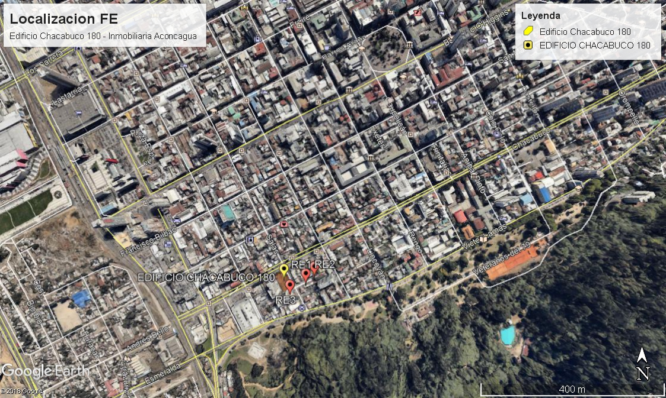
FIGURA 1. | Fecha: 16-05-2018
Descripción del medio de prueba: La presente imagen satelital, generada mediante la herramienta Google Earth con base al track de la inspección realizado con fecha 16-05-2018, muestra la localización de los puntos de monitoreo considerados, asociados a la denuncia ID N° 158-VIII-2017. Al interior de la unidad fiscalizable, se constatan diversas faenas en ejecución. No se observan barreras acústicas perimetrales por los costados de la UF. Los receptores seleccionados se encuentran por el PASAJE BARROS ERRAZURIZ, vía perpendicular a calle OBISPO HIPOLITO SALAS.

Registro
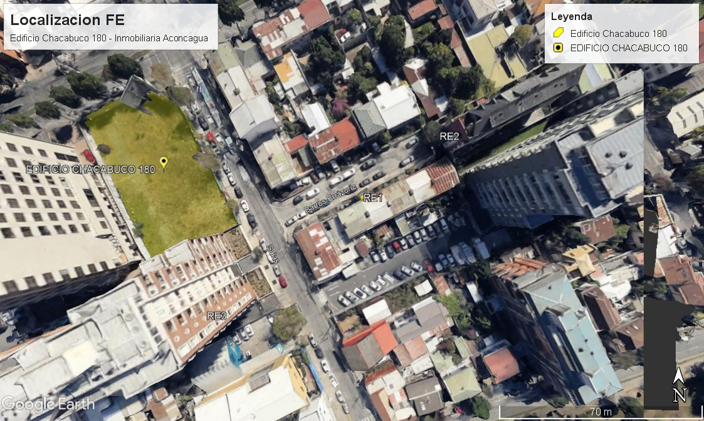
FIGURA 2.
Descripción del medio de prueba: La presente imagen satelital, es generada mediante la herramienta Google Earth con base al track de la inspección realizado con fecha 16-05-2018, y muestra con mayor detalle la localización de los puntos de monitoreo considerados, asociados a la denuncia ID N° 158-VIII-2017. Los receptores seleccionados se encuentran por el PASAJE BARROS ERRAZURIZ, vía perpendicular a calle OBISPO HIPOLITO SALAS. La imagen satelital es anterior al inicio de las obras, por lo que en el lote donde se construye actualmente el edificio fiscalizado, solo se observa un terreno baldío.

Registro
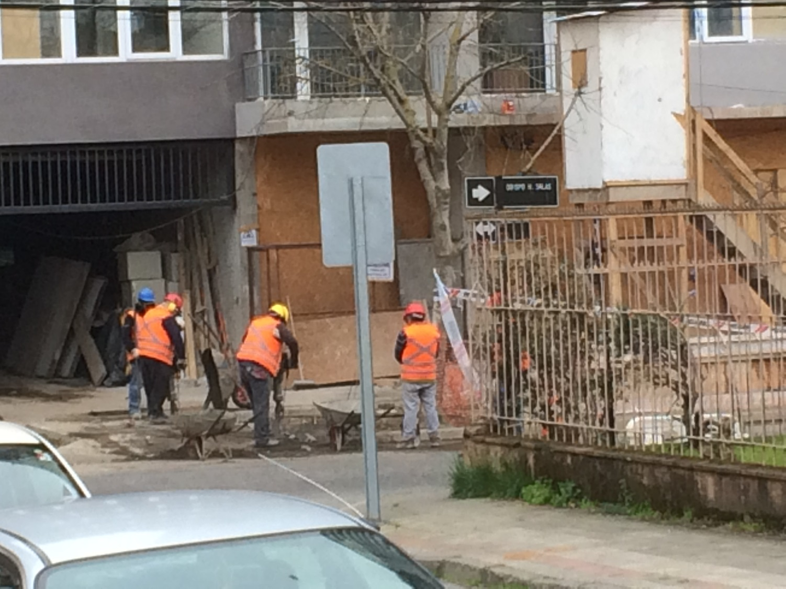
FOTOGRAFÍA 1. | (Fecha : 29-08-2018) | Coordenadas UTM (WGS84, Huso 18) | Coordenada NORTE: 5.921.832 mN | Coordenada ESTE: 673.630 mE
Descripción del medio de prueba:
La imagen captada desde la ubicación de RE1 con fecha 29-08-2018, muestra a un grupo de trabajadores de una empresa subcontratista que por orden de la empresa titular, se encontraban rompiendo mediante dos (2) martillos neumáticos (círculos rojos), la acera y acceso del estacionamiento subterráneo del edificio en construcción. Se observa que esta faena fue realizada sin ningún medio de mitigación acústico, como pantallas móviles o semi encierros acústicos.

Registro
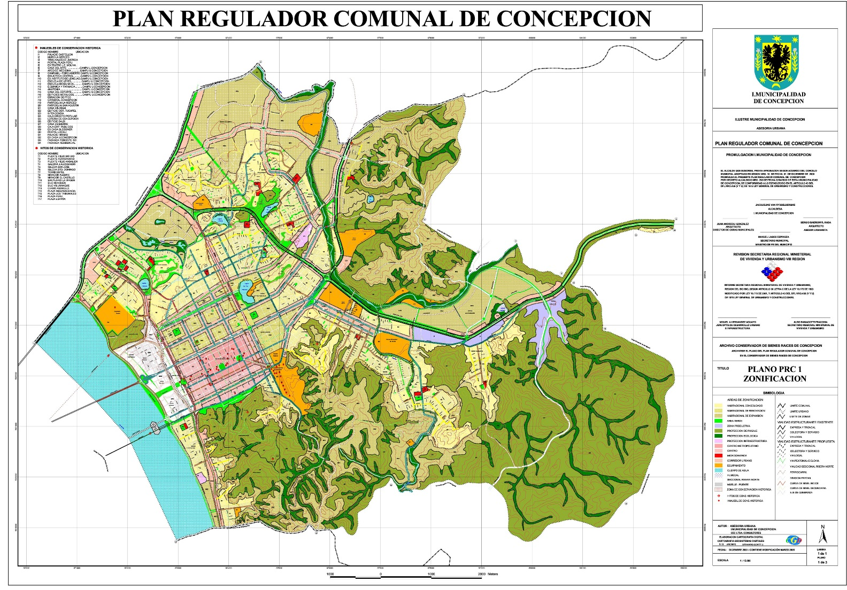
Figura 3.
Descripción del medio de prueba:
La presente imagen corresponde al Plano de Usos del Suelo del Plan Regulador Comunal de Concepción, vigente en la comuna. En el círculo rojo se encuentra localizada la Fuente Emisora y Los receptores considerados.

Registro
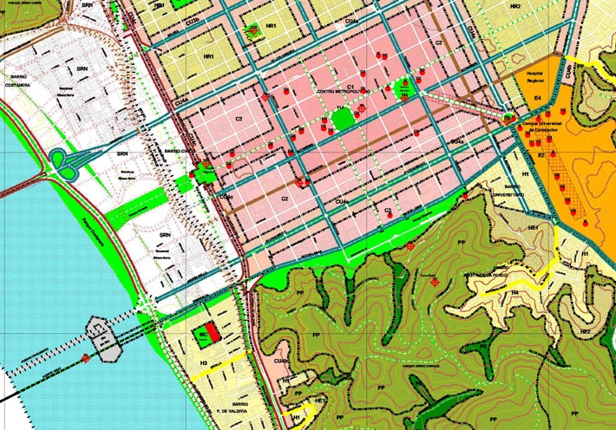
Figura 4.
Descripción del medio de prueba: La presente imagen corresponde al Plano de Usos del Suelo del Plan Regulador Comunal de Concepción, vigente en la comuna. En el círculo rojo se encuentra localizada la Fuente Emisora (zona CU4a) y Los receptores considerados RE1 y RE2 (zona C3). Se observa que el lado poniente del Pasaje Barros Errázuriz corresponde a CU4a, y el lado norte y oriente corresponden a la zona C3.

Registro
Figura 5.
Descripción del medio de prueba:
La presente imagen corresponde a la ORDENANZA del Plan Regulador Comunal de Concepción, que especifica los usos permitidos y prohibidos para el sector, donde se encuentran emplazados los receptores RE1, RE2 y RE3.
Como se observa, de acuerdo a lo establecido en el DS 38/2011 del MMA, precisado en la Resolución Exenta N° 491/2016 de la SMA, la zona C3 prohíbe cualquier tipo de actividad productiva, permitiendo una serie de actividades de equipamiento, lo que la configura como Zona II para efectos del DS 38/2011.

Registro
Figura 6.
Descripción del medio de prueba:
La presente imagen corresponde a la ORDENANZA del Plan Regulador Comunal de Concepción, que especifica los usos permitidos y prohibidos para el sector, donde se encuentra emplazada la Fuente Emisora y sus distintas obras.
Como se observa, de acuerdo a lo establecido en el DS 38/2011 del MMA, precisado en la Resolución Exenta N° 491/2016 de la SMA, la zona CU4a permite solo actividades productivas del tipo Talleres Inofensivos asociados a su actividad comercial, lo que la configura como Zona II para efectos del DS 38/2011..

- CONCLUSIONES

En consideración a los hechos constatados, de acuerdo a los resultados de las actividades de fiscalización realizadas y el examen de información de los NPS medidos, es posible concluir que se verifican los hechos denunciados, emisión de ruidos molestos, presentada por los receptores indicados en la Denuncia SIDEN N° 158-VIII-2017, existiendo sobrepaso del límite ZONA II en horario diurno (establecido en 60 dBA), en 11 dBA según NPC calculado.
Esta situación fue comunicada a la empresa mediante oficio ORD (OBB) N° 312/2018 de la SMA, a lo que la empresa respondió declarando haber ejecutado una de medidas mitigatorias durante las obras de construcción del edificio denunciado.
Teniéndose en consideración dichos antecedentes, se procedió a realizar una serie de nuevas mediciones, verificándose que en el receptor RE1, la situación de incumplimiento del límite diurno se mantenía, con una superación de a lo menos 8 dBA de NPC, producto de actividades realizadas sin ningún tipo de apantallamiento o semi-encierro acústico. (Ver FOTOGRAFÍA N° 1)

Se procede a informar a la División de Sanción y Cumplimiento de la SMA, para que se evalúe la pertinencia de formular cargos, con base en el hallazgo realizado en la unidad objeto de la fiscalización.

Es importante recalcar, que el NPC emitido y medido, se encuentra en directa relación con el nivel de actividad de las obras, maquinarias en operación y nivel de avance (en altura) de las obras realizadas en el establecimiento denunciado, por lo que su control depende directamente de la adopción eficaz de medidas de mitigación por parte de la empresa titular.

- ANEXOS

N° Anexo | Nombre Anexo
1 | ACTA DE INSPECCION NE de fecha 22-11-2017
2 | ACTA DE INSPECCION NE de fecha 16-05-2018
3 | ACTA DE INSPECCION NE de fecha 29-08-2018
4 | FICHA EVALUACION NPC mediciones 16-05-2018
5 | FICHA EVALUACION NPC mediciones 29-08-2018
6 | CERTIFICADO DE CALIBRACION DEL SONOMETRO CIRRUS N° Serie G-066145
7 | CERTIFICADO DE CALIBRACION DEL CALIBRADOR CIRRUS N° Serie 64891
8 | CARTA CONSTRUCTORA NOVATEC S.A. de fecha 28-08-2018

